**บทบรรยายโครงการ Green University Smart Campus RMUTL**

ปัญหาด้านสิ่งแวดล้อมได้รับความสำคัญในระดับสากล โดยเฉพาะในสถาบันการศึกษาและมหาวิทยาลัยที่พยายามให้ความรู้และจัดกิจกรรมเกี่ยวกับการอนุรักษ์สิ่งแวดล้อม เพื่อสร้างความตระหนักถึงการรักษาทรัพยากรอย่างยั่งยืน ส่งผลให้เกิดการจัดอันดับมหาวิทยาลัยสีเขียว หรือ Green University ซึ่งเป็นการจัดอันดับสถาบันที่ดำเนินงานและมีโครงการที่เป็นมิตรต่อสิ่งแวดล้อม การจัดอันดับนี้เริ่มมาตั้งแต่ปี 2010 โดยมหาวิทยาลัยอินโดนีเซียผ่าน UI Green Metric World University Ranking และมีมหาวิทยาลัยมากกว่า 300 แห่งจาก 60 ประเทศทั่วโลกเข้าร่วม

มหาวิทยาลัยเทคโนโลยีราชมงคลล้านนาได้นำแนวทางนี้มาพัฒนาเป็นโครงการ "Smart Campus" ที่เน้นการบูรณาการความร่วมมือในด้านการวิจัยและนวัตกรรมเทคโนโลยีเพื่อสร้างความยั่งยืนในอนาคต

โครงการ Smart Campus RMUTL เริ่มต้นจากมติที่ประชุมกรรมการสภามหาวิทยาลัย ครั้งที่ 16/2565 เมื่อวันที่ 26 ธันวาคม พ.ศ. 2565 มีการมอบหมายให้ผู้อำนวยการสถาบันวิจัยและพัฒนา ดำเนินการรวบรวม และจัดทำข้อมูลเปรียบการดำเนินการโครงการ Green University Smart campus RMUTL ว่าควรเป็นแบบใด ให้บุคคลภายนอกลงทุน หรือมหาวิทยาลัยลงทุนเอง

ต่อมาวันที่ 23 กุมภาพันธ์ พ.ศ. 2566 มติคณะกรรมการนโยบายการเงินและทรัพย์สิน ครั้งที่ 2/2566 เห็นสมควรรับแนวทาง Green University Smart campus RMUTL บุคคลภายนอกลงทุน โดยมีการวิเคราะห์การลงทุน 20 ปี และเปรียบเทียบประเมินรายละเอียดของเอกชนแต่ละแห่ง โดยมีตัวชี้วัดประกอบด้วย อัตราส่วนลด การรับประกัน อายุสัญญา และ NPV ที่ มทร.ล้านนา จะได้รับตลอดอายุสัญญา 20 ปี

ทั้งนี้ในปีงบประมาณ พ.ศ. 2559 - 2563 มทร.ล้านนา มีค่าใช้จ่ายสาธารณูปโภคดังกราฟ

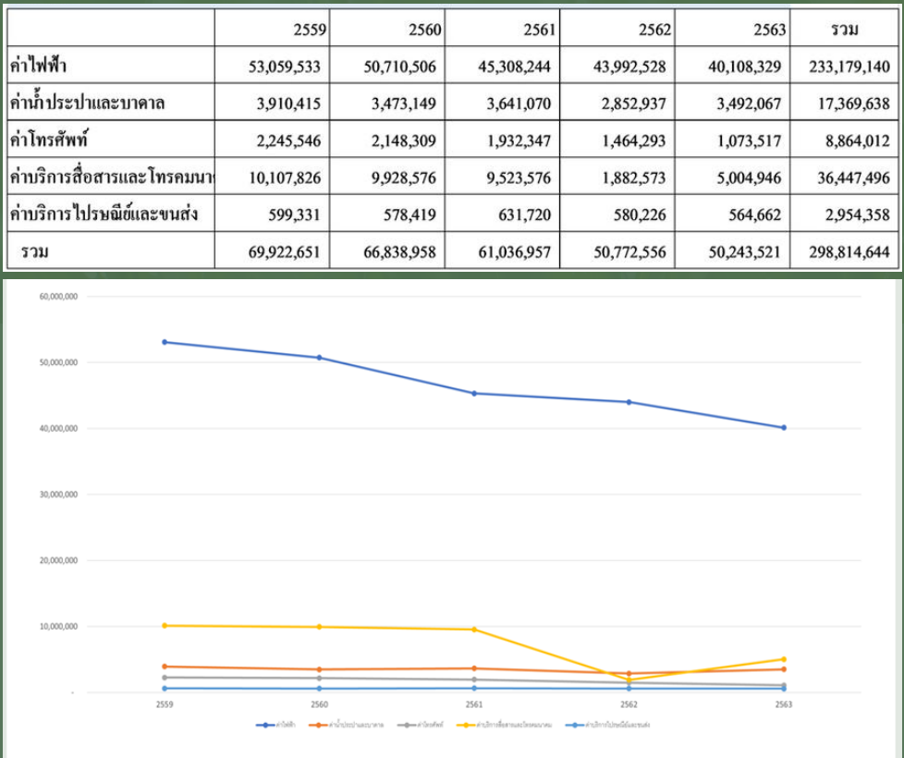

**งบประมาณประจำปีในการชำระค่าใช้จ่ายด้านสาธารณูปโภค**

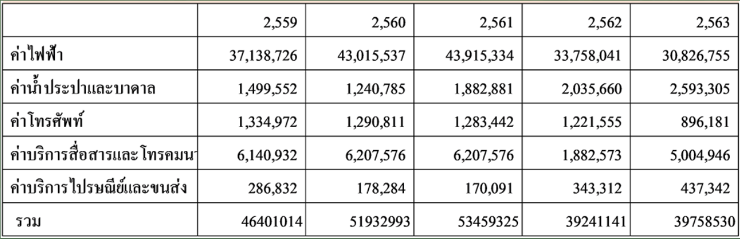

**รายได้นอกงบประมาณในการชำระค่าใช้จ่ายด้านสาธารณูปโภค**

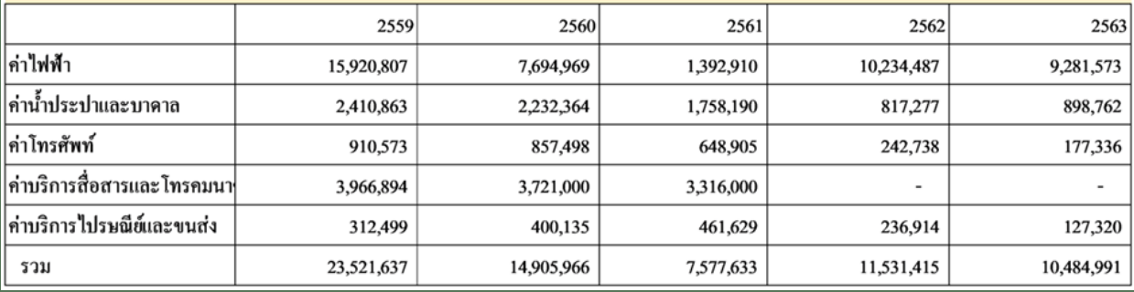

ค่าใช้จ่ายสำหรับด้านพลังงานไฟฟ้าของแต่ละเขตพื้นที่ มทร.ล้านนา ระหว่างปีพ.ศ.2559-2564

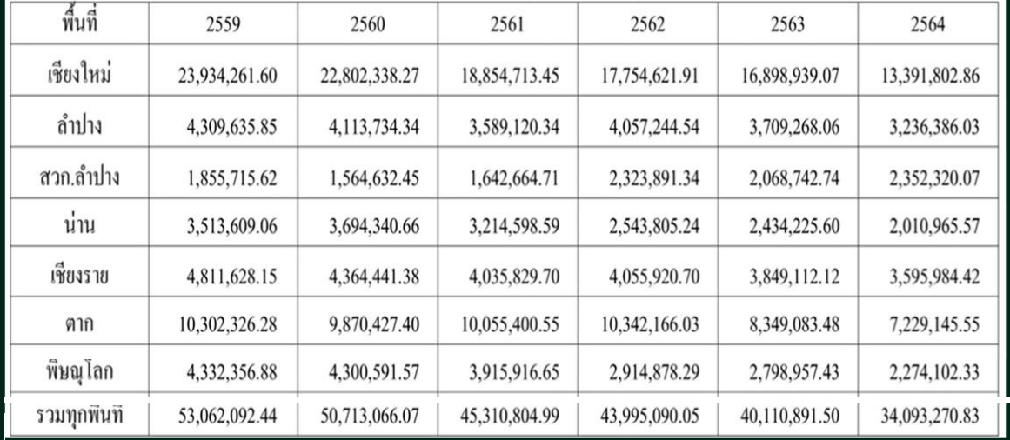

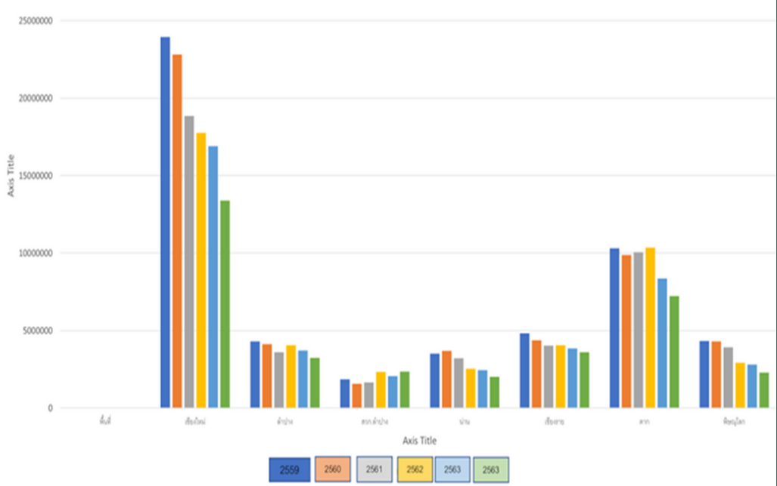

จุดที่ให้ความสนใจเป็นพิเศษคือค่าใช้จ่ายด้านสาธารณูปโภคไฟฟ้า แม้ว่าจากกราฟในปีงบประมาณ พ.ศ. 2559 -2563 มทร.ล้านนา มีค่าใช้ไฟฟ้าลดลง แต่เนื่องจากช่วงเวลา พ.ศ. 2561 - 2565 ประเทศไทยและทั่วโลกเกิดวิกฤตโรคระบาดติดต่อทางลมหายใจ โควิด-19 ทำให้สถาบันการศึกษามีการหยุดการเรียนการสอน และให้นักศึกษาเรียนทางออนไลน์เป็นหลัก ทำให้ปริมาณการใช้ไฟฟ้าลดลง แม้ว่าจะหยุดเรียนหยุดสอน แต่ค่าไฟฟ้าที่ใช้ก็ลดลงในระดับหนึ่งเท่านั้น แสดงให้เห็นว่า มทร.ล้านนา มีการใช้ไฟฟ้าในภารกิจอื่นนอกการเรียนการสอนค่อนข้างสูงมาก การนำโซล่าเซลล์มาใช้งานในโครงการ Smart campus RMUTL จึงน่าจะมีส่วนช่วยลดค่าใช้จ่ายด้านสาธารณูปโภคไฟฟ้าได้ในระดับหนึ่ง

เมื่อพิจารณาค่าไฟฟ้าของแต่ละเขตพื้นที่ใน มทร.ล้านนา พ.ศ. 2559 - 2563 พบว่า เชียงใหม่ เป็นพื้นที่ที่มีการใช้ไฟฟ้ามากที่สุดประมาณเกือบครึ่งหนึ่งของการใช้ไฟฟ้าทั้งหมด

มทร.ล้านนา ได้มีการประกาศเชิญชวนผู้ประกอบการทั้งภาครัฐและเอกชนที่มีคุณสมบัติตรงตามเงื่อนไขที่กำหนด ให้เข้ามาเสนอตัวจัดทำโครงการแบบที่ มทร.ล้านนา ไม่ต้องเสียค่าใช้จ่ายในการลงทุนติดตั้งโซล่าเซลล์ตามที่คณะกรรมการนโยบายการเงินและทรัพย์สินเสนอมา โดยมีผู้ประกอบการเข้ามาสำรวจและนำเสนอผลประโยชน์ให้กับ มทร.ล้านนา นับสิบราย และคณะอนุกรรมการได้พิจารณาคัดเลือกผู้ประกอบการที่เสนอผลประโยชน์สูงสุด 5 ราย ดังต่อไปนี้

- EGAT/ESCO

- MEA

- Thai Renewable

- Tasaki

- กิจการค้าร่วม INDEX APIMUK

โดยมีรายละเอียดข้อเสนอของผู้ประกอบการแต่ละรายดังนี้

**ข้อเสนอของ EGAT/ESCO**

การไฟฟ้าฝ่ายผลิต หรือ EGAT เสนอว่าจะติดตั้งโรงไฟฟ้าโซล่าเซลล์ให้กับ มทร.ล้านนา กำลังการผลิตรวมทั้งสิ้น 3.15 เมกกะวัตต์ โดยเสนอผลประหยัดรวมทั้งโครงการตลอดอายุสัญญา 20 ปี จำนวนเงิน 119,092,558.00 บาท

ราคาค่าไฟฟ้าต่อหน่วยคิดอัตราเดียวคือ 3.3471 บาท/หน่วย ไม่มี On-Peak หรือ Off-Peak

|  |  |
| --- | --- |
| อัตราส่วนลด | 20% จากราคาค่าไฟฟ้าที่จ่ายเดิม หรือจ่ายเพียง 80% ของราคาค่าไฟฟ้าฐาน |
| การรับประกัน | 15 ปี โดยมีการเปลี่ยนอินเวอร์เตอร์และแบตเตอรี่ให้ในปีที่ 15  โดยมีการประกัน O&M 2 ปี และตั้งแต่ปีที่ 2 ให้ มทร.ล้านนา ตั้งเงินงบประมาณบำรุงรักษาเอง |
| อายุสัญญา | 15 ปี หลังครบสัญญาอุปกรณ์ผลิตกระแสไฟฟ้าทั้งหมดจะเป็นของ มทร.ล้านนา |
| NPV ที่จะได้รับ 20 ปี | 38,793,055.00 บาท |

**ข้อเสนอของ MEA**

การไฟฟ้านครหลวง หรือ MEA เสนอว่าจะติดตั้งโรงไฟฟ้าโซล่าเซลล์ให้กับ มทร.ล้านนา กำลังการผลิตรวมทั้งสิ้น 3.135 เมกกะวัตต์ โดยเสนอผลประหยัดรวมทั้งโครงการตลอดอายุสัญญา 20 ปี จำนวนเงิน 64,342,060.00 บาท โดยคิดค่าไฟฟ้าลดลง 20% จากราคาค่าไฟฟ้าที่ On-Peak และ Off-Peak

ราคาค่าไฟฟ้าต่อหน่วยคิดตามช่วงเวลาการใช้ไฟฟ้า On-Peak ที่ 3.3471 บาท/หน่วย

Off-Peak ที่ 2.0803 บาท/หน่วย

|  |  |
| --- | --- |
| อัตราส่วนลด | 20% จากราคาค่าไฟฟ้าที่จ่ายเดิม หรือจ่ายเพียง 80% ของราคาค่าไฟฟ้าฐาน |
| การรับประกัน | แผงโซล่าเซลล์ 20 ปี อินเวอร์เตอร์ 10 ปี โดยมีการประกัน O&M 2 ปี ไม่มีการเปลี่ยนอุปกรณ์ และตั้งแต่ปีที่ 2 ให้ มทร.ล้านนา ตั้งเงินงบประมาณบำรุงรักษาเอง |
| อายุสัญญา | 20 ปี หลังครบสัญญาอุปกรณ์ผลิตกระแสไฟฟ้าทั้งหมดจะเป็นของ มทร.ล้านนา |
| NPV ที่จะได้รับ 20 ปี | 31,246,488.03 บาท |

**ข้อเสนอของ Thai Renewable**

บริษัท Thai Renewable เสนอว่าจะติดตั้งโรงไฟฟ้าโซล่าเซลล์ให้กับ มทร.ล้านนา กำลังการผลิตรวมทั้งสิ้น 3.135 เมกกะวัตต์ โดยเสนอผลประหยัดรวมทั้งโครงการตลอดอายุสัญญา 20 ปี จำนวนเงิน 32,127,640.00 บาท โดยคิดค่าไฟฟ้าลดลง 10% จากราคาค่าไฟฟ้าที่ On-Peak และ Off-Peak

ราคาค่าไฟฟ้าต่อหน่วยคิดตามช่วงเวลาการใช้ไฟฟ้า On-Peak ที่ 3.76551 บาท/หน่วย

Off-Peak ที่ 2.34333 บาท/หน่วย

ข้อมูลในตารางการคำนวณกับข้อมูลสรุปไม่ตรงกัน (ข้อมูลสรุประบุว่าคิดค่าไฟฟ้าที่ Off-Peak ที่ 10% ซึ่งน่าจะผิด)

|  |  |
| --- | --- |
| อัตราส่วนลด | 10% จากราคาค่าไฟฟ้าที่จ่ายเดิม หรือจ่ายเพียง 90% ของราคาค่าไฟฟ้าฐาน |
| การรับประกัน | อุปกรณ์ทุกชิ้นตลอดอายุสัญญา มีการล้างแผงโซล่าเซลล์ให้ปีละ 2 ครั้ง |
| อายุสัญญา | 20 ปี  หลังครบสัญญาอุปกรณ์ผลิตกระแสไฟฟ้าทั้งหมดจะเป็นของ มทร.ล้านนา |
| NPV ที่จะได้รับ 20 ปี | 13,676,020.00 บาท |

**ข้อเสนอของ Tasaki**

บริษัท Tasaki เสนอว่าจะติดตั้งโรงไฟฟ้าโซล่าเซลล์ให้กับ มทร.ล้านนา กำลังการผลิตรวมทั้งสิ้น 3.135 เมกกะวัตต์ โดยเสนอผลประหยัดรวมทั้งโครงการตลอดอายุสัญญา 18 ปี จำนวนเงิน 109,672,783.58 บาท โดยคิดค่าไฟฟ้าลดลง 30% จากราคาค่าไฟฟ้าที่ On-Peak และ Off-Peak

ราคาค่าไฟฟ้าต่อหน่วยคิดตามช่วงเวลาการใช้ไฟฟ้า On-Peak ที่ 2.89 บาท/หน่วย

Off-Peak ที่ 1.83 บาท/หน่วย

|  |  |
| --- | --- |
| อัตราส่วนลด | 30% จากราคาค่าไฟฟ้าฐาน หรือจ่ายเพียง 70% ของราคาค่าไฟฟ้าฐาน |
| การรับประกัน | อุปกรณ์ทุกชิ้นตลอดอายุสัญญา มีการล้างแผงโซล่าเซลล์ให้ปีละ 2 ครั้ง มีเงินสนับสนุนให้ช่างหรือนักศึกษามาล้างแผงโซล่าเซลล์ |
| อายุสัญญา | 18 ปี  หลังครบสัญญาอุปกรณ์ผลิตกระแสไฟฟ้าทั้งหมดจะเป็นของ มทร.ล้านนา |
| NPV ที่จะได้รับ 20 ปี | 42,188,764.81 บาท |

**ข้อเสนอของกิจการค้าร่วม INDEX APIMUK**

กิจการค้าร่วม INDEX APIMUK ประกอบด้วย บริษัท อินเด็กซ์ อินเตอร์เนชั่นแนล กรุ๊ป จำกัด (มหาชน) บริษัทวิศวกรที่ปรึกษาที่ขึ้นทะเบียนกับศูนย์ข้อมูลที่ปรึกษา กระทรวงการคลัง ตาม มาตรา 73 แห่ง พรบ.จัดซื้อจัดจ้างและการบริหารพัสดุภาครัฐ พ.ศ. 2560 มีทุนจดทะเบียนที่ชำระแล้ว 175,000,000.00 บาท และบริษัท อภิมุข ณ การไฟฟ้า จำกัด ที่มีประสบการณ์ในการติดตั้งโซล่าเซลล์ในโครงการต่าง ๆ ทั้งภาครัฐและเอกชนมากมาย ตัวอย่างเช่น การติดตั้งโซล่าเซลล์ใหเกับโรงพยาบาลบางใหญ่, โรงพยาบาลนางรอง, วัดป่าบ้านตาด, โรงพยาบาลเชียงรายประชานุเคราะห์, โรงพยาบาลหนองคาย เป็นต้น ในขณะที่บริษัท อินเด็กซ์ อินเตอร์เนชั่นแนล กรุ๊ป จำกัด (มหาชน) มีผลงานที่ประจักษ์คือ การสร้างคลังน้ำมันและระบบท่อขนส่งน้ำมัน, ระบบขนส่งมวลชนสาธารณะ, ท่าอากาศยานนานาชาติภูเก็ต รวมถึงถนนและทางพิเศษอีกหลายแห่ง ทำให้กิจการค้าร่วม INDEX APIMUK มีความพร้อมที่จะเข้ามาดำเนินโครงการ Green University ให้กับ มทร.ล้านนา มากที่สุด ทั้งเงินลงทุนและทีมงาน โดยมีการเสนอคณะวิศวกรด้านวิศวกรรมโยธา, วิศวกรไฟฟ้ากำลัง และไฟฟ้าสื่อสาร วิศวกรสิ่งแวดล้อม ที่มีคุณวุฒิระดับสามัญวิศวกร และภาคีวิศวกร ให้เข้ามาควบคุมและดูแลการทำงานให้กับ มทร.ล้านนา ในทุกด้าน นอกจากนี้ กิจการค้าร่วม INDEX APIMUK ยังมีการเตรียมความพร้อมทาด้านเทคโนโลยีและเครือข่ายทั้งภายในประเทศและต่างประเทศ มีความร่วมมือกับมหาวิทยาลัยชั้นนำของประเทศสาธารณรัฐประชาชนจีน โดยบริษัท Chongching Pingalax Institute of Semiconductor Co.,Ltd. บริษัทในเครือมหาวิทยาลัยฉงชิ่ง โดยบริษัท เคหะ อินเตอร์เนชั่นแนล เทคโนโลยี จำกัด ได้แต่งตั้งให้กิจการค้าร่วม INDEX APIMUK ดำเนินการตาม MOU การดำเนินการตามข้อตกลง Memorandum of Understanding on Cooperation of New Energy Project ซึ่งจะมีการนำเทคโนโลยีที่ทันสมัยมาใช้ในโครงการนี้

กิจการค้าร่วม INDEX APIMUK เสนอว่าจะติดตั้งโรงไฟฟ้าโซล่าเซลล์ให้กับ มทร.ล้านนา กำลังการผลิตรวมทั้งสิ้น 4.27 เมกกะวัตต์ โดยเสนอผลประหยัดรวมทั้งโครงการตลอดอายุสัญญา 20 ปี จำนวนเงิน 115,414,689.48 บาท โดยคิดค่าไฟฟ้าลดลง 25% จากราคาค่าไฟฟ้าที่ On-Peak และ Off-Peak

ราคาค่าไฟฟ้าต่อหน่วยคิดตามช่วงเวลาการใช้ไฟฟ้า On-Peak ที่ 3.09 บาท/หน่วย

Off-Peak ที่ 1.95 บาท/หน่วย

|  |  |
| --- | --- |
| อัตราส่วนลด | 25% จากราคาค่าไฟฟ้าฐาน หรือจ่ายเพียง 75% ของราคาค่าไฟฟ้าฐาน |
| การรับประกัน | อุปกรณ์ทุกชิ้นตลอดอายุสัญญา มีการล้างแผงโซล่าเซลล์ให้ปีละ 4 ครั้ง มีแผนปฏิบัติการที่ผ่านการพิจารณาของ มทร.ล้านนา |
| อายุสัญญา | 20 ปี  หลังครบสัญญา มทร.ล้านนา สามารถเลือกได้ว่าจะใช้อุปกรณ์ผลิตกระแสไฟฟ้าทั้งหมดต่อไปแบบไม่มีค่าไฟฟ้าอีกต่อไป หรือจะให้รื้อถอนออกไปจาก มทร.ล้านนา |
| NPV ที่จะได้รับ 20 ปี | 50,166,190.44 บาท |

สิ่งที่แสดงให้เห็นถึงความพร้อมของกิจการค้าร่วม INDEX APIMUK ต่อโครงการนี้ คือ การออกแบบระบบโซล่าเซลล์ที่สนองตอบต่อความต้องการใช้งานสูงสุดของ มทร.ล้านนา กำลังการผลิตที่ได้จึงสูงกว่าผู้ประกอบการรายอื่นเห็นได้อย่างชัดเจน การออกแบบไม่ได้จำกัดเพียงแต่การติดตั้งบนหลังคาเท่านั้น ในบางพื้นที่ที่การติดตั้งบนหลังคาอาจไปทำลายทัศนวิสัยหรือความสวยงามของอาคาร วิศวกรก็จะออกแบบให้มีการย้ายตำแหน่งการติดตั้งไปยังตำแหน่งใหม่ที่ไม่ทำให้ทัศนียภาพของ มทร.ล้านนา เสียหาย มีการเสริมอาคารสถานที่หากเห็นว่าการติดตั้งจะทำให้เกิดภาวะอันตรายจากความไม่แข็งแรงของสถานที่ ระบบการเดินสายไฟฟ้าเน้นหลักความปลอดภัยสูงสุด สายไฟที่เดินในแต่ละจุดจะไม่มีการตัดต่อสายไฟโดยเด็ดขาด มีการเดินสายไฟในท่อที่มีการจัดเก็บและซ่อนในที่มิดชิดเพื่อความสวยงามและความปลอดภัย มีการวางแผนปฏิบัติการที่กำหนดภารกิจการทำงานในแต่ละเดือนอย่างชัดเจน โดยแผนปฏิบัติการทั้งหมดจะต้องผ่านการพิจารณาเห็นชอบจากคณะกรรมการที่ได้รับการแต่งตั้งจาก มทร.ล้านนา เพื่อควบคุมการทำงานในแต่ละช่วงเวลาตลอดระยะเวลาโครงการ 240 เดือน มีการเขียนแผนฉุกเฉิก แผนมาตรการความเสี่ยง แผนการดำเนินการเมื่อเกิดเหตุไม่คาดคิดเฉพาะหน้า และแผนการดำเนินการต่าง ๆ เพื่อให้การทำงานในโครงการเป็นไปอย่างราบรื่น มีการสำรองอุปกรณ์ทุกชิ้นที่ใช้ในโครงการอย่างน้อยร้อยละ 5 อุปกรณ์บางอย่างจะกลายเป็นเครื่องมือที่ใช้ในการเรียนการสอนให้กับนักศึกษา มทร.ล้านนา นอกจากนี้กิจการค้าร่วม INDEX APIMUK ยังมีนักวิชาการจำนวนมากที่พร้อมเข้ามาสนับสนุนให้ มทร.ล้านนา เป็นศูนย์เรียนรู้ด้านพลังงานทดแทน พลังงานสะอาด ระดับนำของประเทศ

**ตารางเปรียบเทียบของแต่ละบริษัท**

จากข้อมูลของผู้ประกอบการแต่ละราย สามารถนำมาสร้างตารางดัชนีชี้วัดของหน่วยงานที่เสนอโครงการดังนี้

**ตารางดัชนีชี้วัดของหน่วยงานที่เสนอโครงการ EGAT/ESCO**

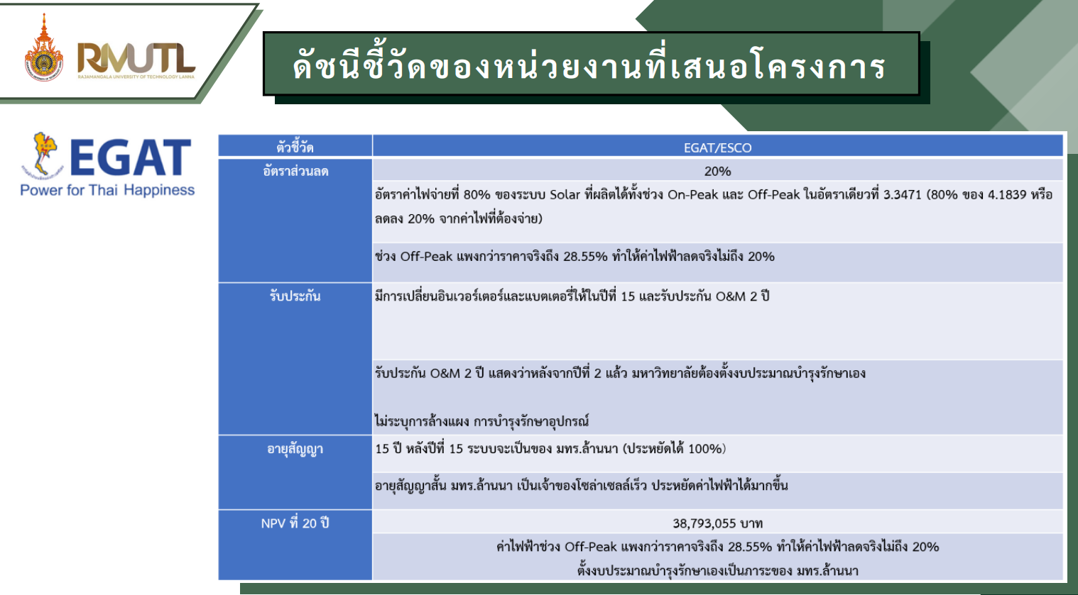

**ตารางดัชนีชี้วัดของหน่วยงานที่เสนอโครงการ MEA**

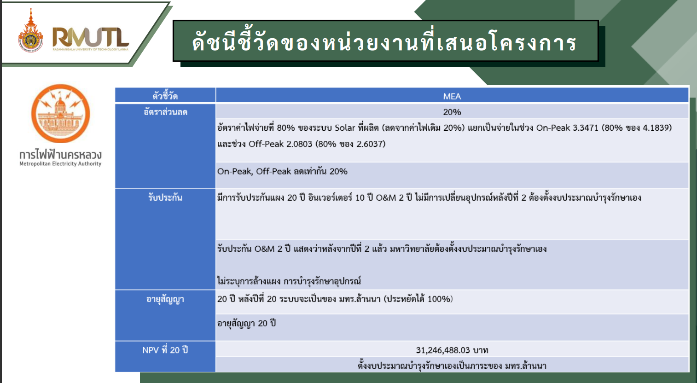

**ตารางดัชนีชี้วัดของหน่วยงานที่เสนอโครงการ Thai Renewable**

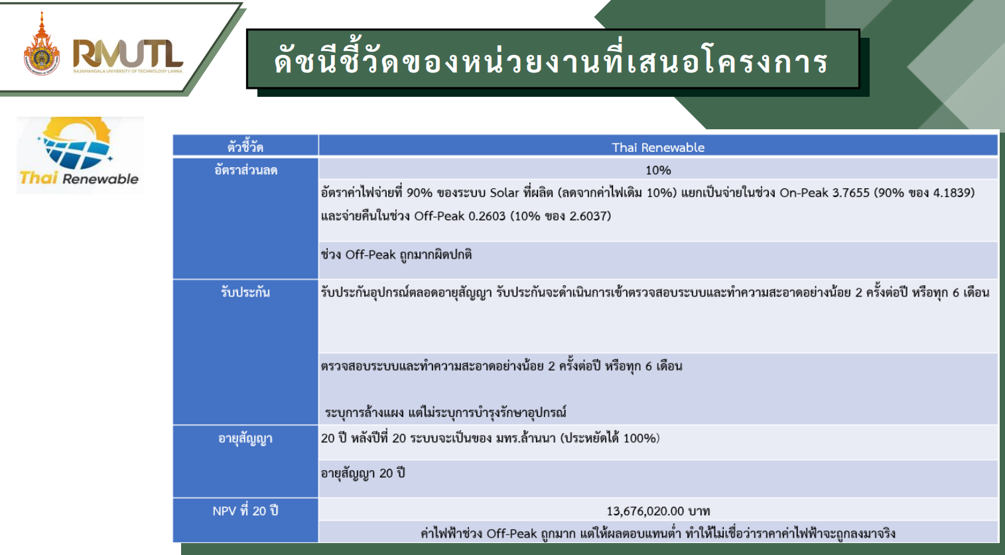

**ตารางดัชนีชี้วัดของหน่วยงานที่เสนอโครงการ Tasaki**

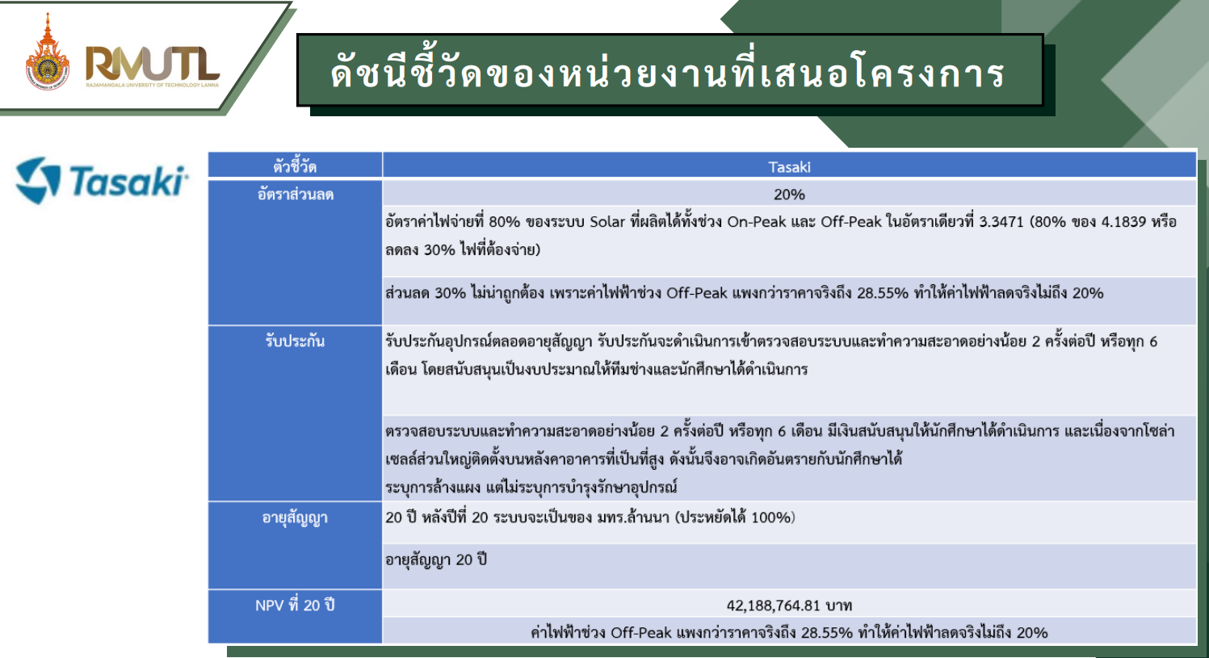

**ตารางดัชนีชี้วัดของหน่วยงานที่เสนอโครงการ กิจการค้าร่วม INDEX APIMUK**

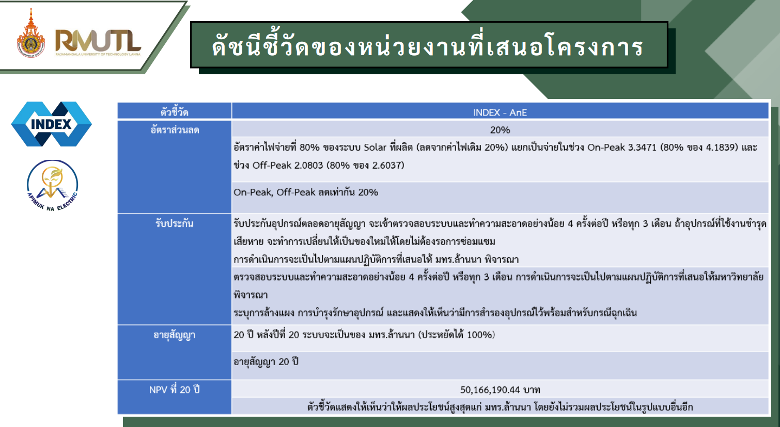

**สรุป**

พิจารณาจากความพร้อมในด้านต่าง ๆ ตามตัวชี้วัดที่คณะกรรมการนโยบายการเงินและทรัพย์สิน กำหนดมาจะสามารถจัดลำดับผู้ประกอบการที่เสนอตัวเข้ามาทำโครงการ Green University ดังนี้

|  |  |  |  |
| --- | --- | --- | --- |
| **อันดับ** | **ผู้ประกอบการ** | **ผลตอบแทน NPV** | **ความพร้อม** |
| 1 | กิจการค้าร่วม INDEX APIMUK | 50,166,190.44 บาท | เงินทุน แผนการทำงาน แผนปฏิบัติการ และบุคลากร |
| 2 | Tasaki | 42,188,764.81 บาท | เงินทุน แผนการทำงาน และบุคลากร |
| 3 | EGAT/ESCO | 38,793,055.00 บาท | เงินทุน แต่แผนการทำงาน และบุคลากร ไม่ชัดเจน |
| 4 | MEA | 31,246,488.03 บาท | เงินทุน แต่แผนการทำงาน และบุคลากร ไม่ชัดเจน |
| 5 | Thai Renewable | 13,676,020.00 บาท | เงินทุน แผนการทำงาน และบุคลากร |

**ผลการพิจารณาพบว่า กิจการค้าร่วม อินเด็กซ์ อภิมุข เป็นผู้ที่เสนอผลประโยชน์ให้ มทร.ล้านนา สูงสุด**

**ข้อพึงระวัง**

กรณีให้ผู้ประกอบการแต่ละรายเสนอราคาใหม่นั้น ระวังจะมีปัญหาเรื่องการรับรู้ราคาของผู้ประกอบการแต่ละรายตามมาตรา 10 แห่ง พรบ.การจัดซื้อจัดจ้างและการบริหารพัสดุภาครัฐ พ.ศ. 2560 ภายใต้บังคับมาตรา 66 ห้ามมิให้หน่วยงานของรัฐเปิดเผยข้อเสนอของผู้ยื่นข้อเสนอในส่วนที่เป็นสาระคัญและเป็นข้อมูลทางเทคนิคของผู้ยื่นข้อเสนอ ซึ่งอาจก่อให้เกิดการได้เปรียบเสียเปรียบระหว่างผู้ยื่นข้อเสนอด้วยกันต่อผู้ที่มิได้เกี่ยวข้องกับการจัดซื้อจัดจ้างครั้งนั้นหรือต่อผู้ยื่นข้อเสนอรายอื่น จึงพึงระวังให้ดี

**การแก้ปัญหา**

วิธีแก้ปัญหาในกรณีนี้ คือ มทร.ล้านนา ควรกำหนดมาตรฐานราคาค่าไฟฟ้าตายตัว เช่น ค่าไฟฟ้าที่ On-Peak ราคา 3.3471 บาท/หน่วย และ Off-Peak ราคา 2.0803 บาท/หน่วย ซึ่งจะทำให้ผู้ประกอบการไม่สามารถแข่งขันด้านราคา แต่จะไปแข่งกันเสนอการบริการ หรือสิทธิประโยชน์อื่นที่ดีกว่าแก่ มทร.ล้านนา เช่นนี้จะไม่มีใครได้เปรียบหรือเสียเปรียบอีกในเรื่องราคาอีกต่อไป ผู้ที่เกี่ยวข้องกับโครงการก็จะไม่ถูกร้องเรียนในเรื่องดังกล่าว

**ข้อเสนอแนะ**

นอกจากนี้ พรบ.การจัดซื้อจัดจ้างและการบริหารพัสดุภาครัฐ พ.ศ. 2560 มาตรา 7 ระบุชัดเจนว่า มิให้ใช้บังคับกับ (6) สถาบันอุดมศึกษาหรือสถานพยาบาลที่เป็นหน่วยงานของรัฐโดยใช้เงินบริจาครวมทั้งดอกผลของเงินบริจาค โดยไม่ใช้เงินบริจาคนั้นร่วมกับเงินงบประมาณ และมาตรา 55 การจัดซื้อจัดจ้างพัสดุอาจกระทำได้โดยวิธี ดังต่อไปนี้

1. วิธีประกาศเชิญชวน
2. วิธีคัดเลือก
3. วิธีเฉพาะเจาะจง

การเชิญชวนผู้ประกอบการให้เข้ามาดูสถานที่ภายใน มทร.ล้านนา ตามโครงการ Green University Smart campus RMUTL เพื่อการออกแบบและติดตั้งโซล่าเซลล์ มีการคำนวณค่าพลังงานสูงสุดที่ มทร.ล้านนา จะสามารถติดตั้งโซล่าเซลล์ได้ มีการเสนอแผนการดำเนินการตลอดอายุสัญญา ซึ่งในทุกขั้นตอนของการดำเนินการคือการคัดเลือกผู้ประกอบการที่จะเข้ามาดำเนินการให้กับ มทร.ล้านนา ประกอบกับโครงการนี้ไม่มีการใช้เงินงบประมาณแต่อย่างใด จึงไม่เข้าเงื่อนไขการจัดซื้อจัดจ้างตาม พรบ.การจัดซื้อจัดจ้างและการบริหารพัสดุภาครัฐ พ.ศ. 2560

เนื่องจากโครงการนี้ล่าช้ามาพอสมควร เพื่อป้องกันไม่ให้การดำเนินการล่าช้าไปกว่านี้ ควรที่ มทร.ล้านนา จะเลือกใช้ (2) วิธีคัดเลือก เนื่องจากโครงการนี้ผ่านกระบวนการคัดเลือกมาระยะหนึ่งแล้ว จนปัจจุบันสามารถคัดเลือกผู้ประกอบการที่มีคุณสมบัติตามที่ มทร.ล้านนา กำหนดได้ถึง 5 ราย ดังนั้นการเลือกผู้ประกอบการรายใดให้เป็นผู้เข้ามาดำเนินโครงการให้กับ มทร.ล้านนา จึงจะไม่ทำให้การดำเนินโครงการนี้ล่าช้าไปมากกว่านี้ จึงขอเสนอให้ มทร.ล้านนา ลงนามในสัญญาให้กิจการค้าร่วม อินเด็กซ์ อภิมุข เป็นผู้ดำเนินโครงการ Green University Smart campus RMUTL เนื่องจากมีความพร้อมในทุกด้าน และเป็นผู้เสนอผลประโยชน์ให้ มทร.ล้านนา สูงสุด